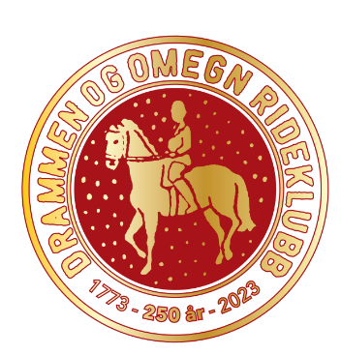
Innkalling til årsmøtet 2023.
Tirsdag 21. mars 2023 kl 19.00 på Linnesvollen.

Saksliste:
1. Godkjenne de stemmeberettigede.
2. Velge møteleder, sekretær, samt 2 representanter til å underskrive
protokollen.
3. Godkjenne innkalling, saksliste og forretningsorden.
4. Behandle årsberetningen.
5. Behandle idrettslagets regnskap, styrets økonomiske beretning, kontrollutvalgets beretning.
6. Behandle innkomne forslag og saker.
7. Fastsette medlemskontingent
Forslag til Årsmøtet fra styret:
Medlemskontingent for 2024 beholdes uendret
8. Vedta idrettslagets budsjett.
9. Foreta følgende valg:
Styre med leder, nestleder, 4 styremedlemmer og 2 varamedlem. Kontrollutvalg med 2 medlemmer og 1 varamedlem. Representanter til ting og møter i de organisasjonsledd idrettslaget har representasjonsrett eller gi styret fullmakt til å oppnevne representantene. Valgkomité med leder, to medlemmer og ett varamedlem. Eventuelt øvrige valg i henhold til idrettslagets organisasjonsplan.
Ledere og nestledere velges enkeltvis. Øvrige medlemmer velges samlet. Deretter velges
varamedlemmene samlet. Der det velges flere varamedlemmer skal det velges 1.
varamedlem, 2. varamedlem osv.
Saker som ønskes behandlet på årsmøtet må være styret i hende innen tirsdag 7. mars.
Forslag sendes leder@dor.no merkes med «Årsmøte 2023».
Lier, 19. februar 2023. Ole Stokke, Leder

